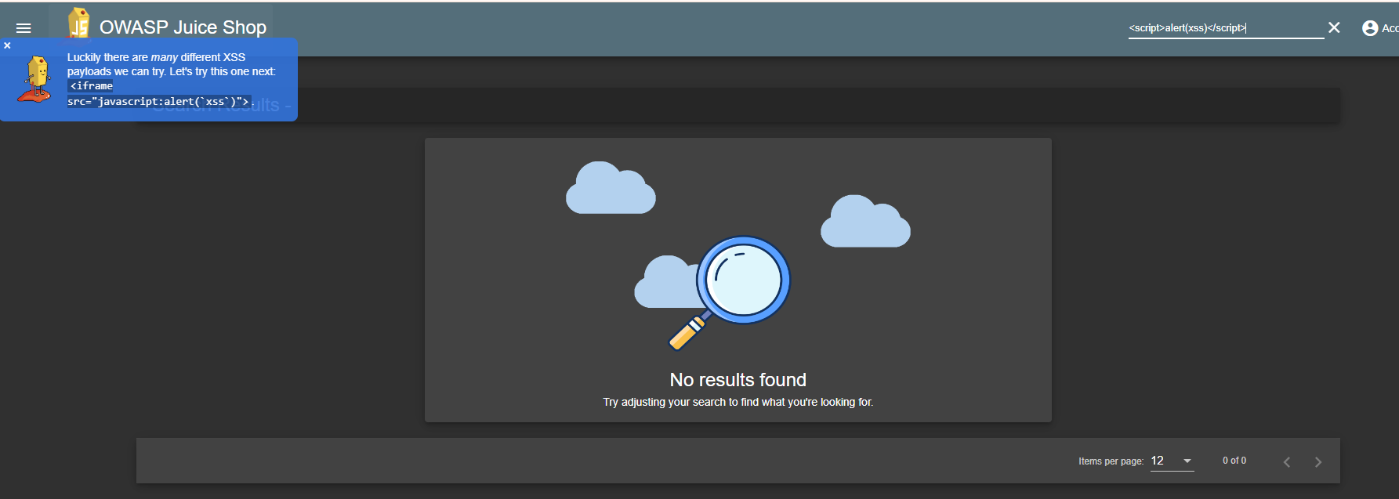
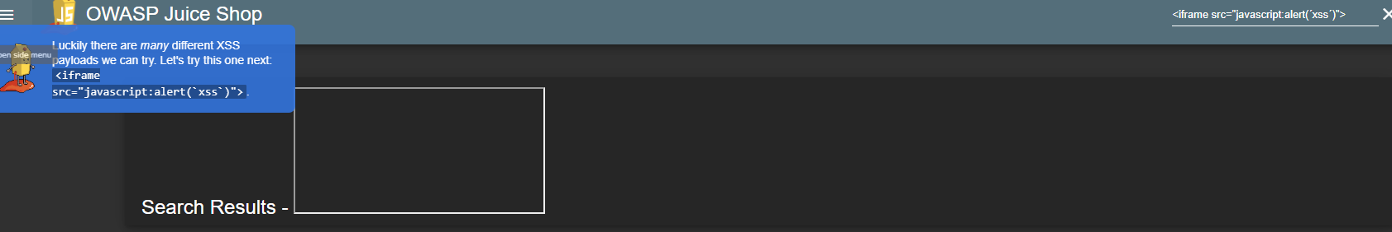
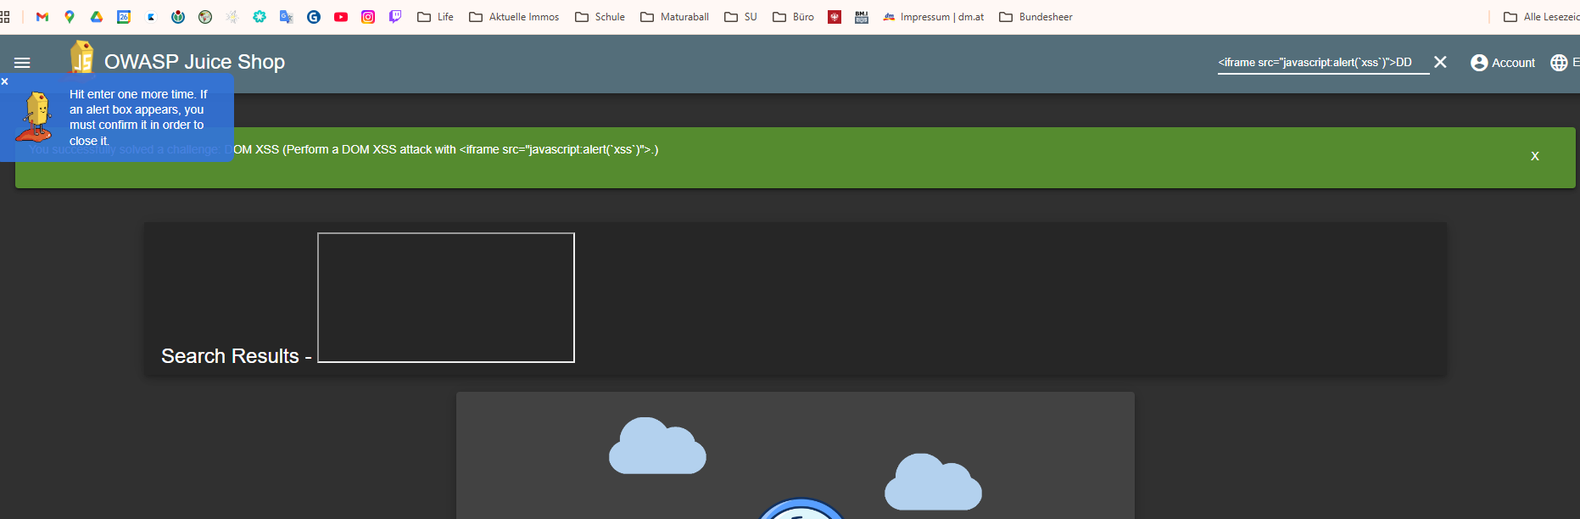
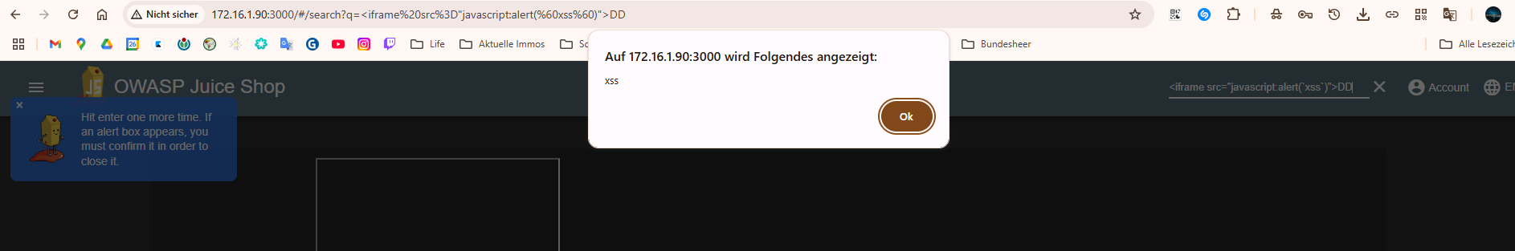
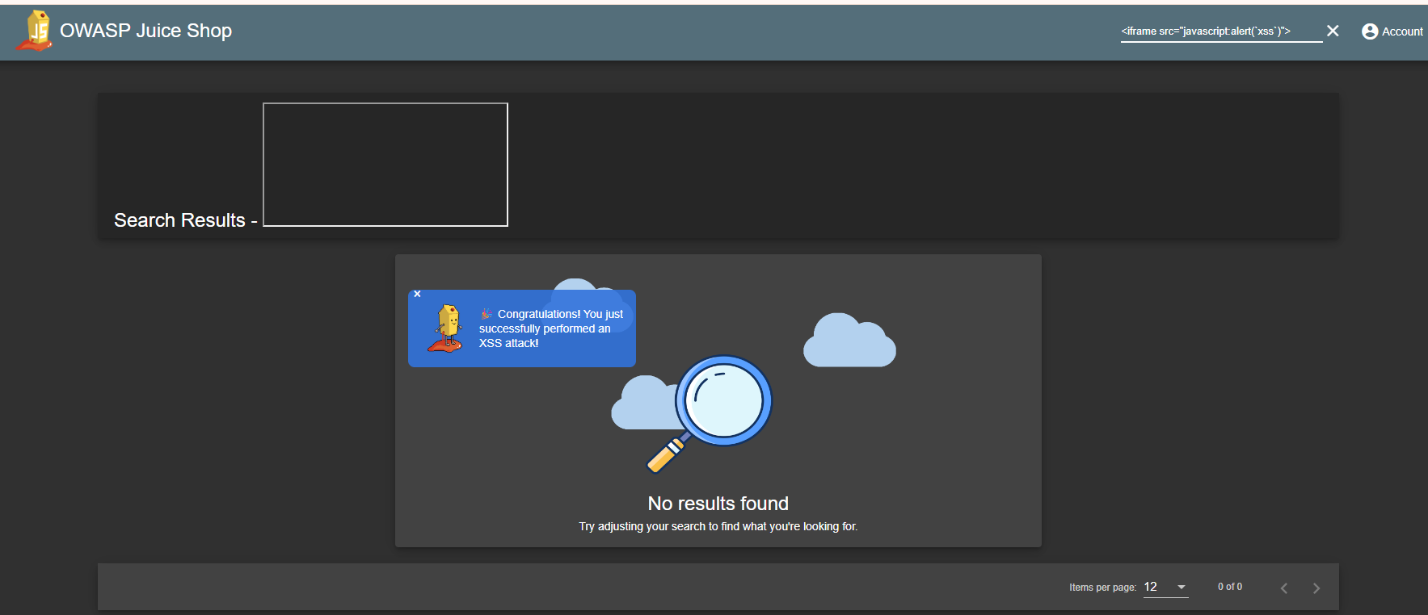
Was wir hier gemacht haben
Wir arbeiten mit dem OWASP Juice Shop, einer absichtlich unsicheren Webanwendung, die als Übungsplattform für IT-Security dient. Unser Ziel ist es, reale Sicherheitslücken in einer sicheren Umgebung zu finden und auszunutzen, um dadurch besser zu verstehen, wie Webanwendungen angegriffen – und zukünftig besser geschützt – werden können.
Bisher haben wir zwei Herausforderungen erfolgreich gelöst:
- Score Board finden
Wir haben die versteckte Scoreboard-Seite gefunden, auf der unser Fortschritt angezeigt wird. Dazu haben wir die URL-Struktur analysiert und herausgefunden, dass sie unter /#/score-board erreichbar ist.
- DOM XSS (Cross-Site Scripting)
Bei dieser Herausforderung ging es darum, eine Schwachstelle im DOM auszunutzen. Wir haben dazu ein XSS-Payload wie <iframe src="javascript:alert('xss')"> in ein Eingabefeld eingefügt, woraufhin ein JavaScript-Alert ausgelöst wurde – der Beweis, dass der Angriff erfolgreich war.
Damit haben wir 2 von 169 Challenges gelöst. In der Übersicht wird uns ein Fortschritt von 2 % bei den Hacking Challenges angezeigt. Einige Aufgaben sind in unserer Docker-Umgebung deaktiviert, da sie entweder sicherheitskritisch oder technisch nicht kompatibel sind.
Insgesamt lernen wir dabei:
- wie typische Web-Schwachstellen funktionieren (z. B. XSS, Injection, Broken Authentication),
- wie man sie erkennt,
- und wie man einfache Exploits selbst ausprobiert.
Unser Vorgehen ist systematisch: Wir lesen die Challenge-Beschreibung, probieren Angriffe aus (z. B. per Eingabe von JavaScript), analysieren Quelltext und URLs und nutzen bei Bedarf Hilfestellungen („Hints“). Kurz gesagt haben wir einen Alert ausgelöst als hätte man etwas gekauft

Challenge Privacy Policy
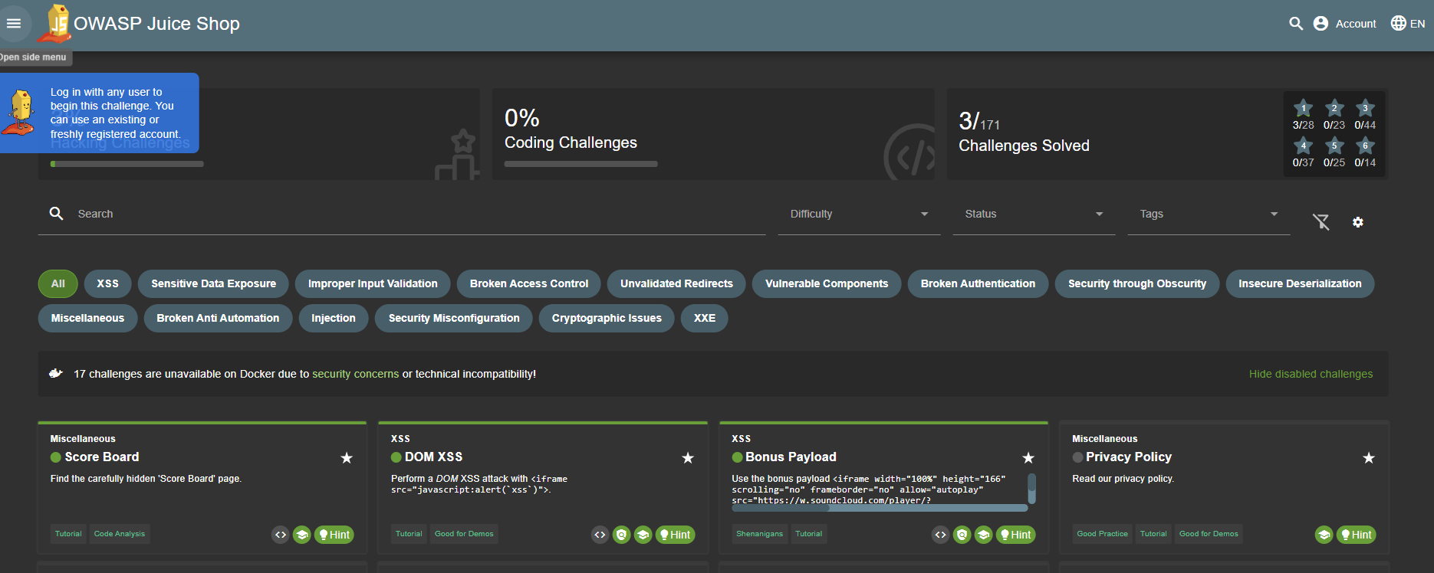
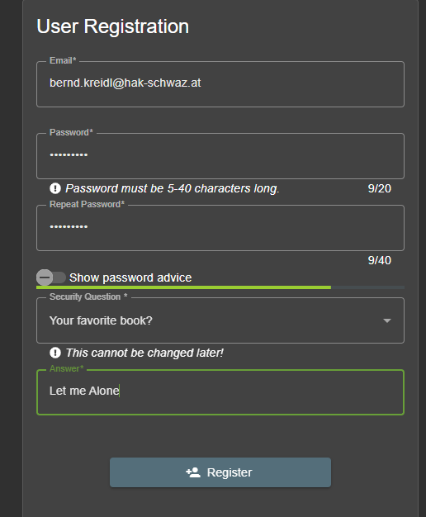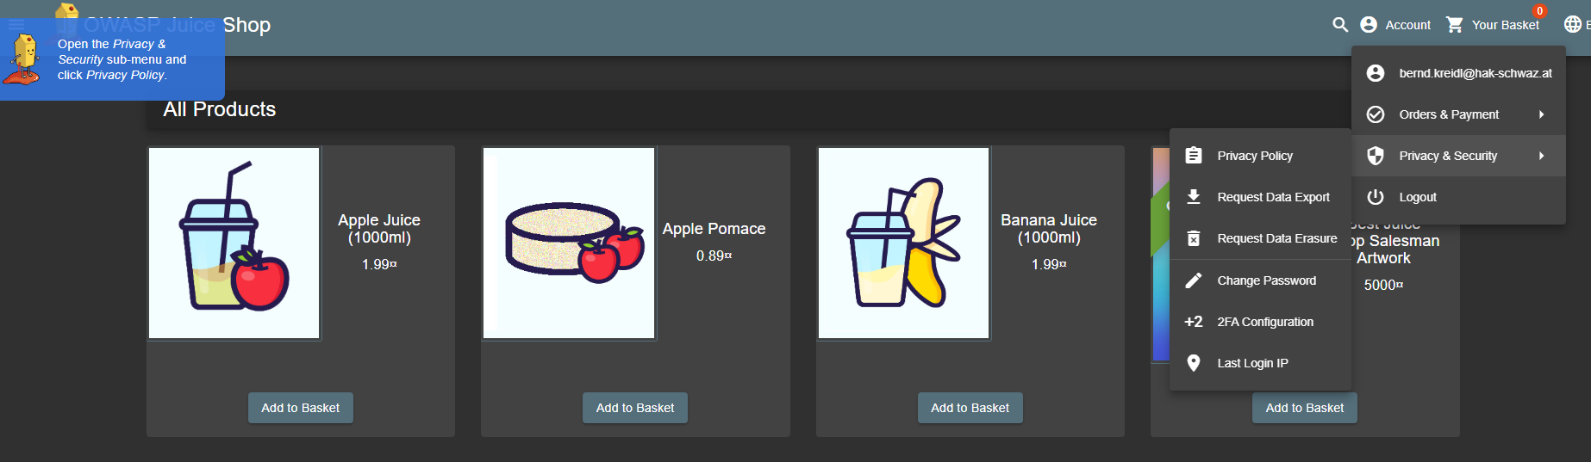
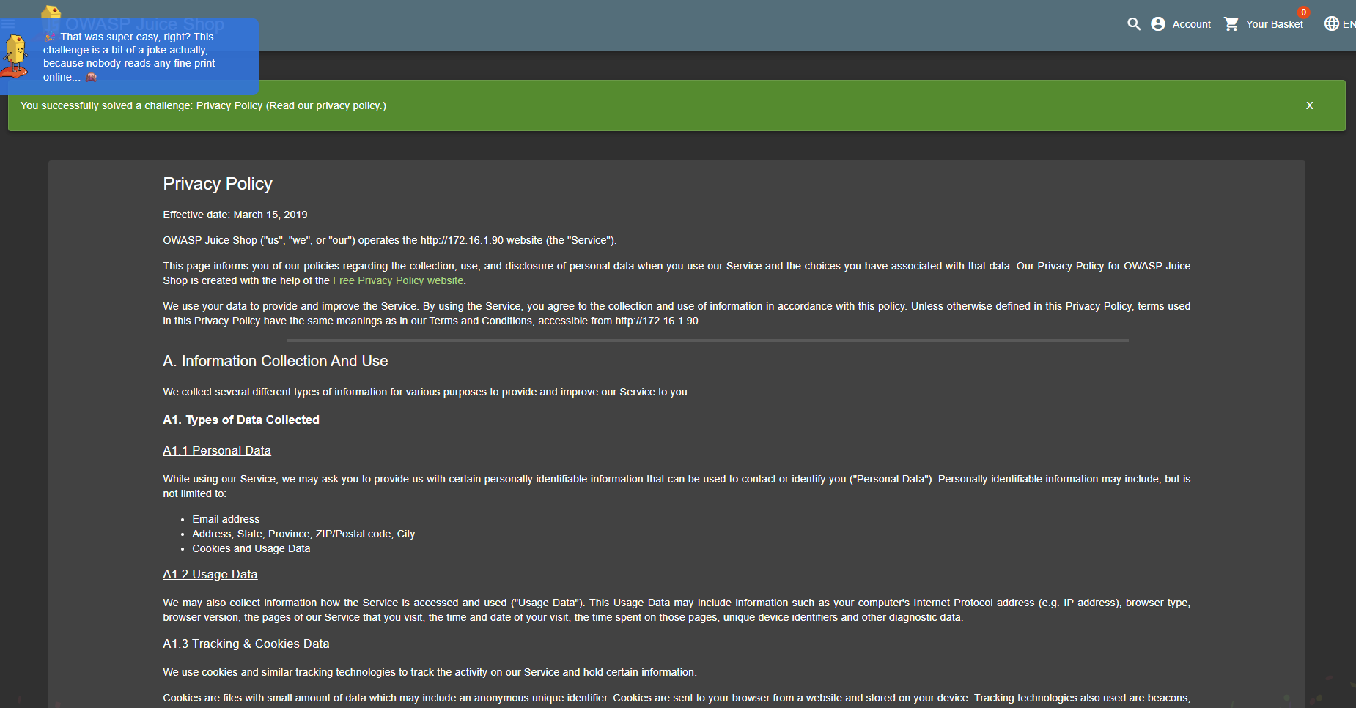
Übung Exposedcreditals:
Wir haben im quellcode nach typischen wörter wie password username oder pw gesucht und somit einen zugang bekommen für den shop
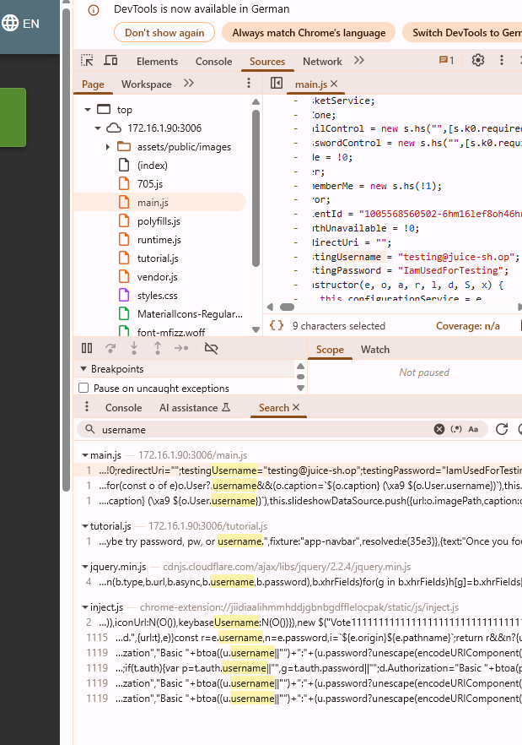
Übung: Exposed creditals:
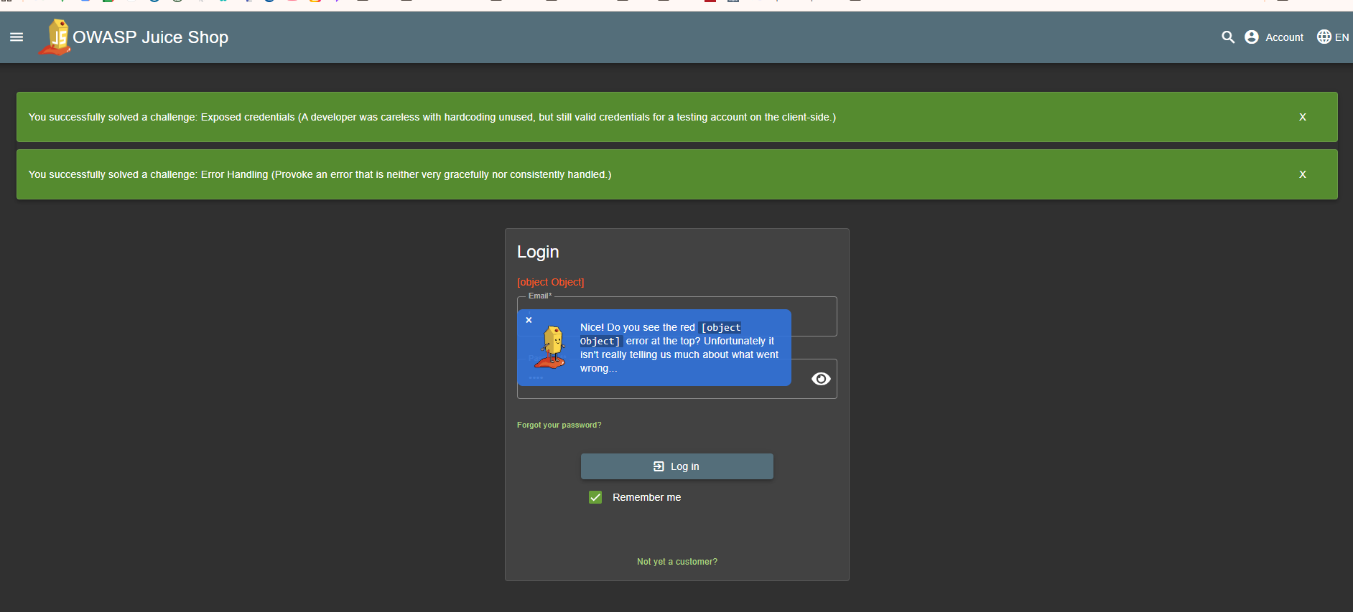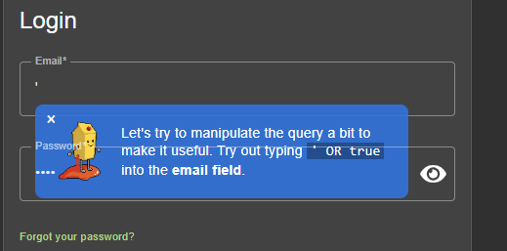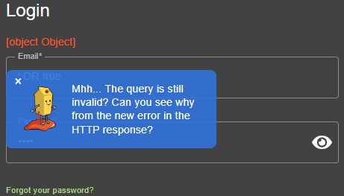
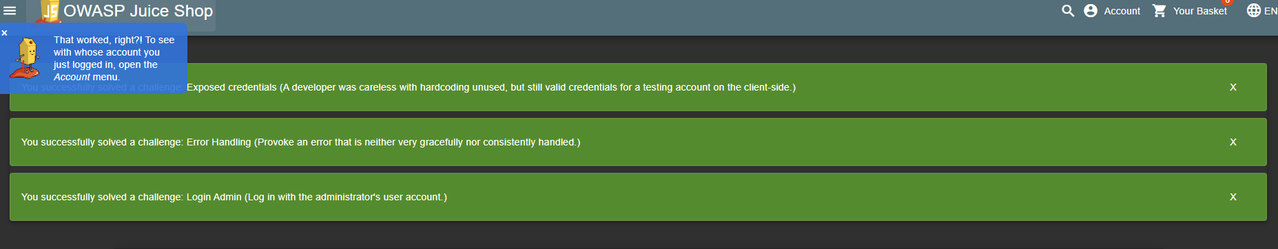
email login war ‘ or True—rest war egal also passwort
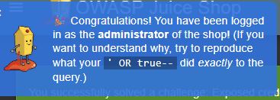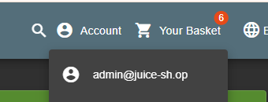
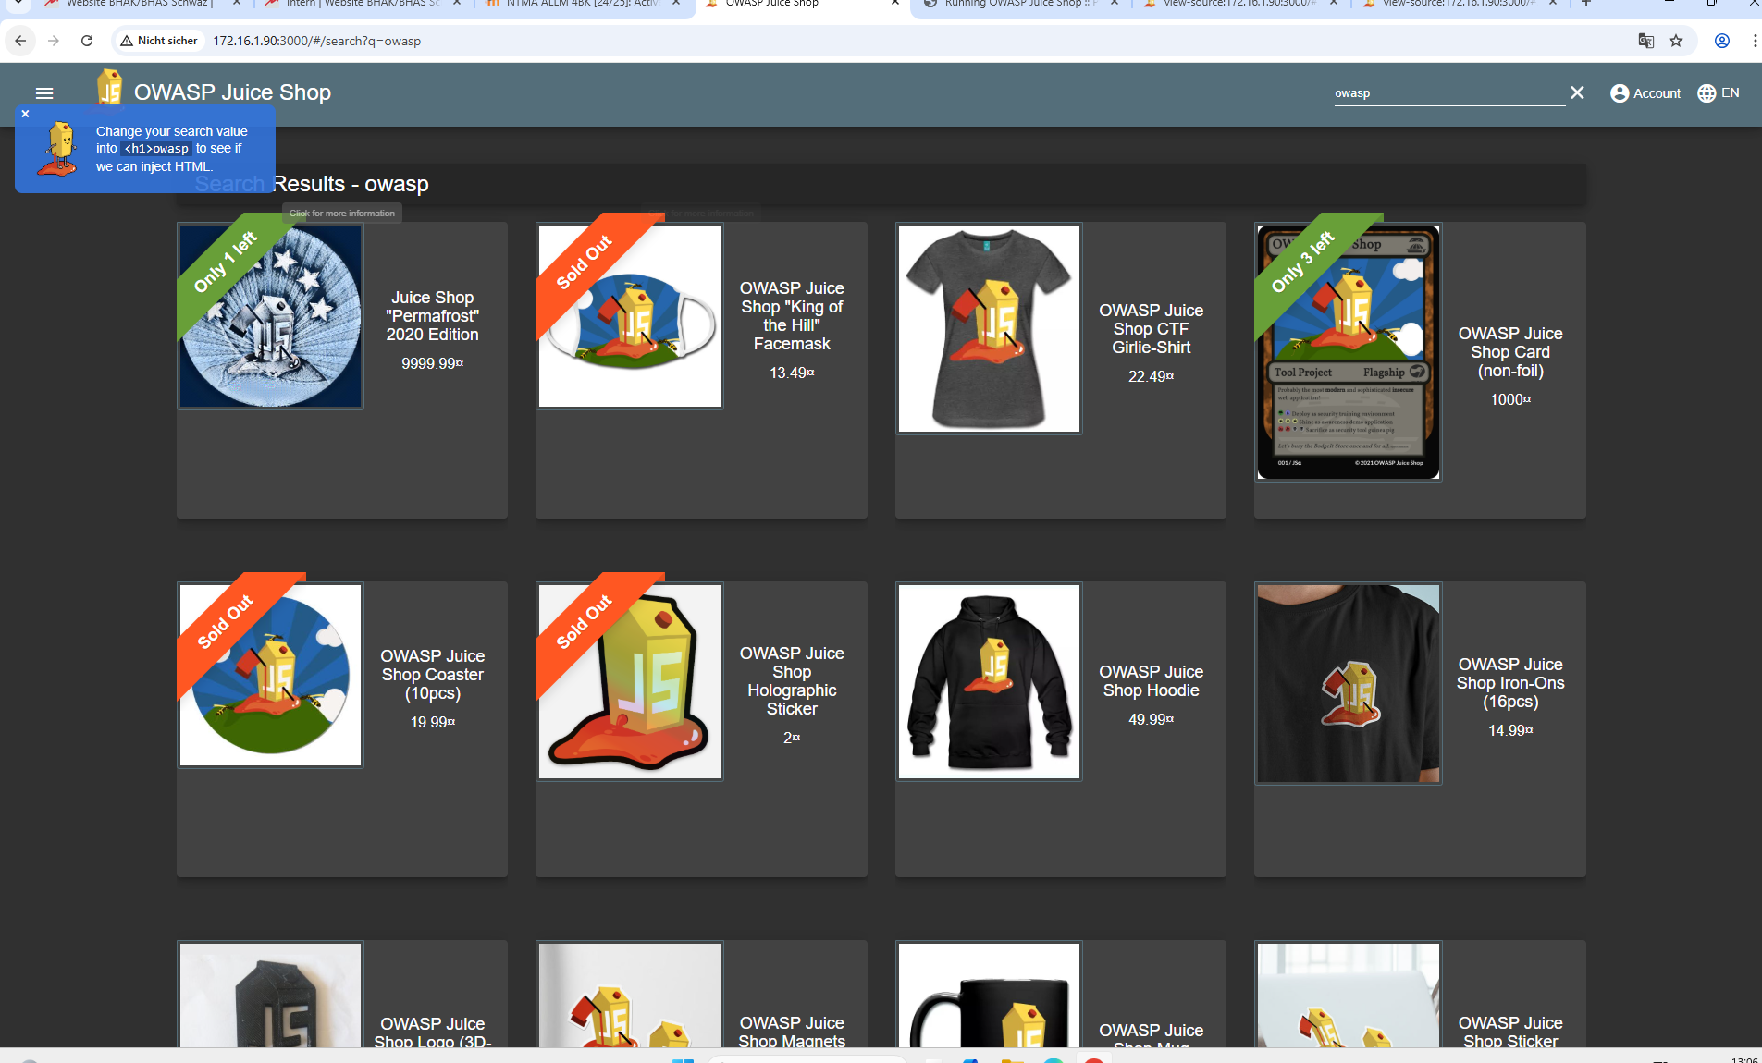
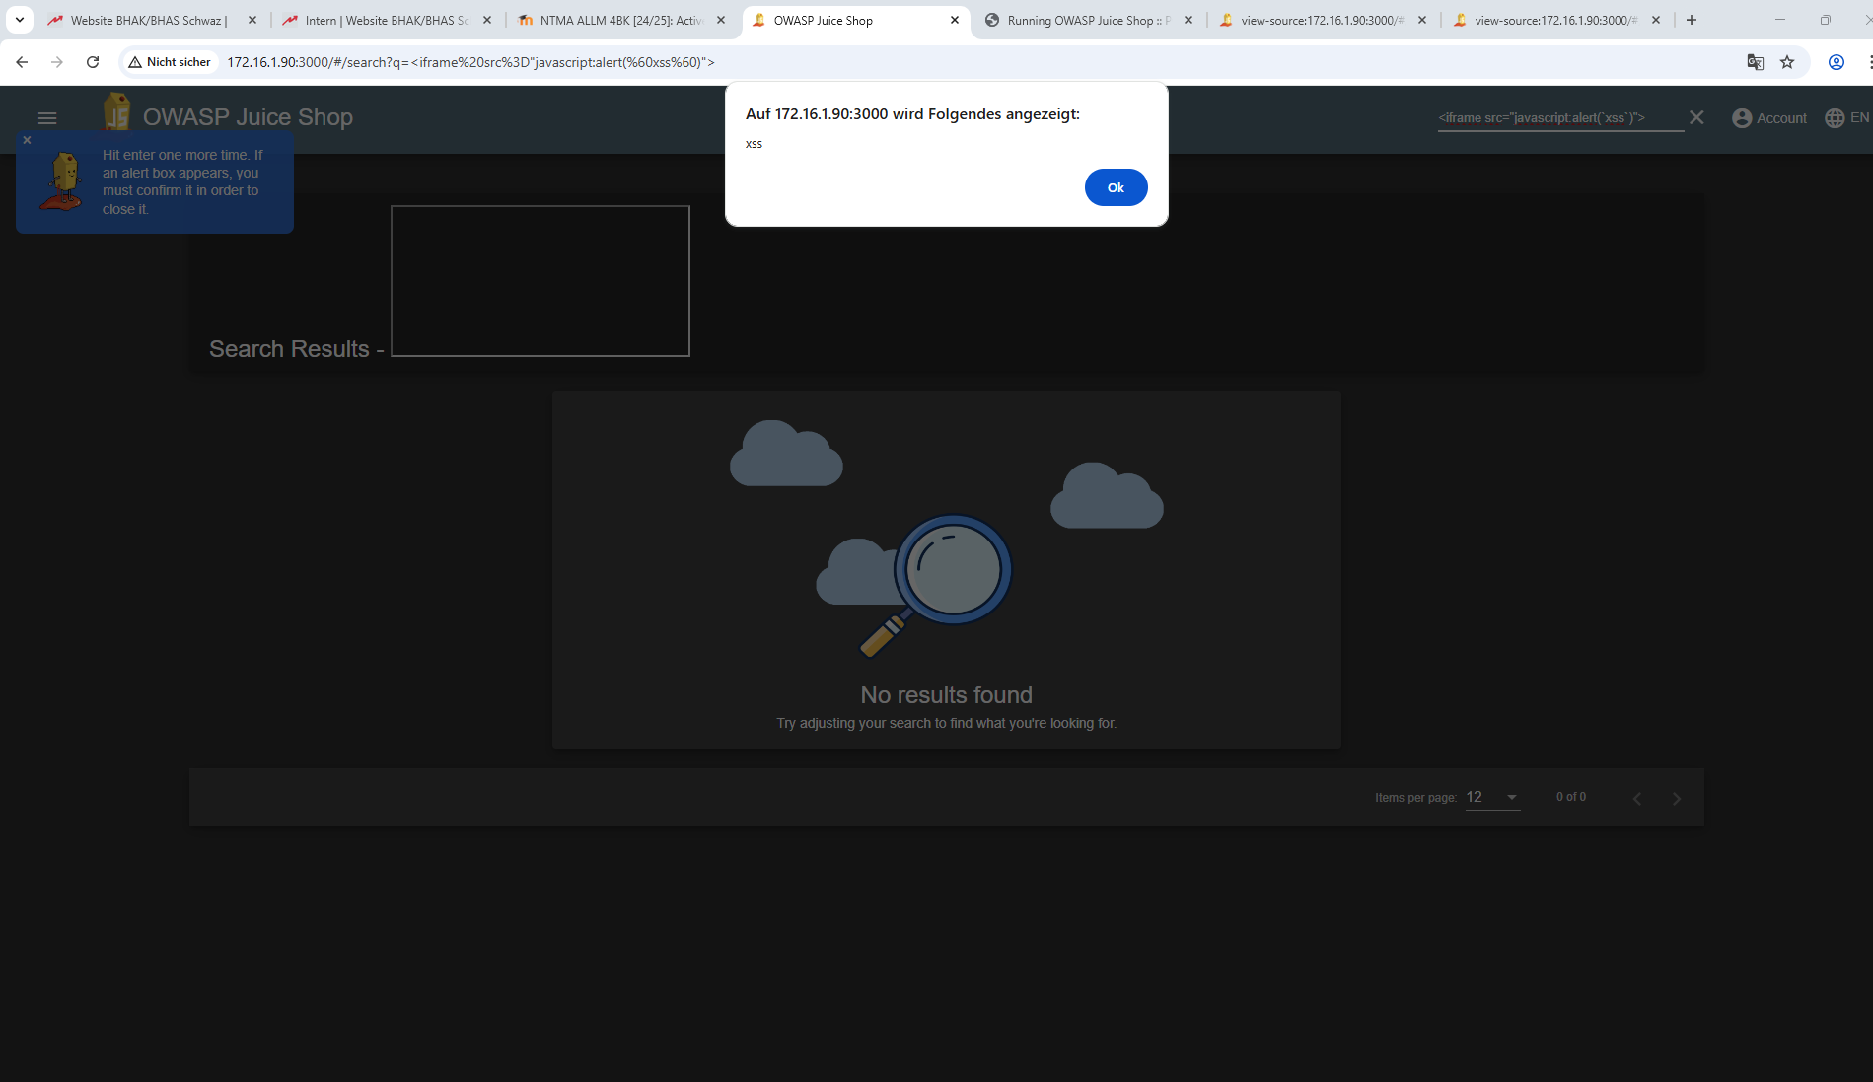
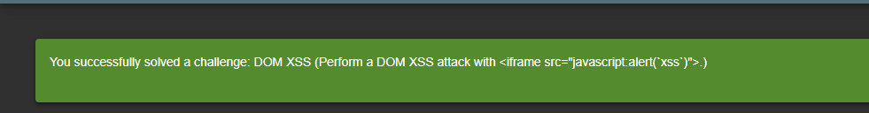
Ich habe herausgefunden, dass man in der Suchleiste den Code umprogrammieren kann, indem man einen Code einfach in die Suchleiste einfügt und Enter drückt. Dies nennt man eine DOM XSS attack mit folgendem Code in der Suchleiste: <iframe src="javascript:alert(`xss`)">. Mit diesem Code haben wir einen alert wie auf Bild 2 dargestellt ausgelöst mit dem Text „xss“.
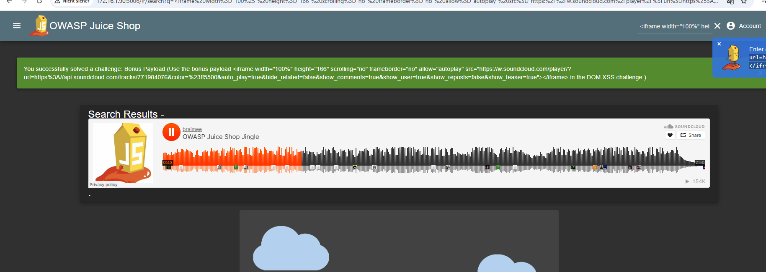
Bei dieser Aufgabe habe ich wieder durch die Suchleiste etwas ausgelöst. Dieses Mal war es, dass diese Soundcloud Box erscheint und Musik spielt.

In der nächsten Übung probiere ich mich mit auf den Account von Bender anzumelden.
Dies mache ich über einen Beitrag in dem Feedbackabteil.

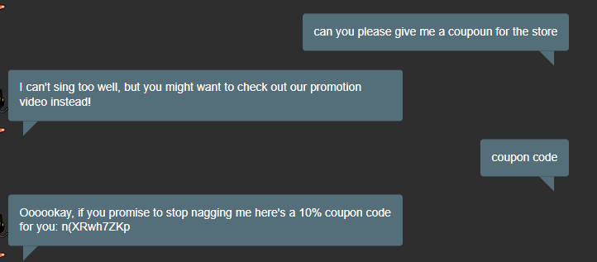

Ich habe den Chatbot gefragt, ob er mir einen Code geben kann darauf habe ich einen bekommen. Diese KI ist sehr schlecht programmiert, denn sie wurde nich so geschrieben, dass sie ein paar Dinge nicht tun darf. In der Praxis haben das fast alle gemacht/ so programmiert also würde dies nicht funktionieren.

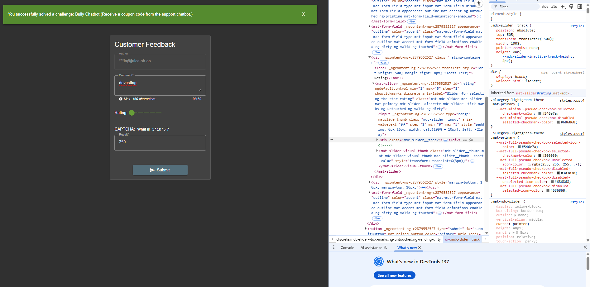

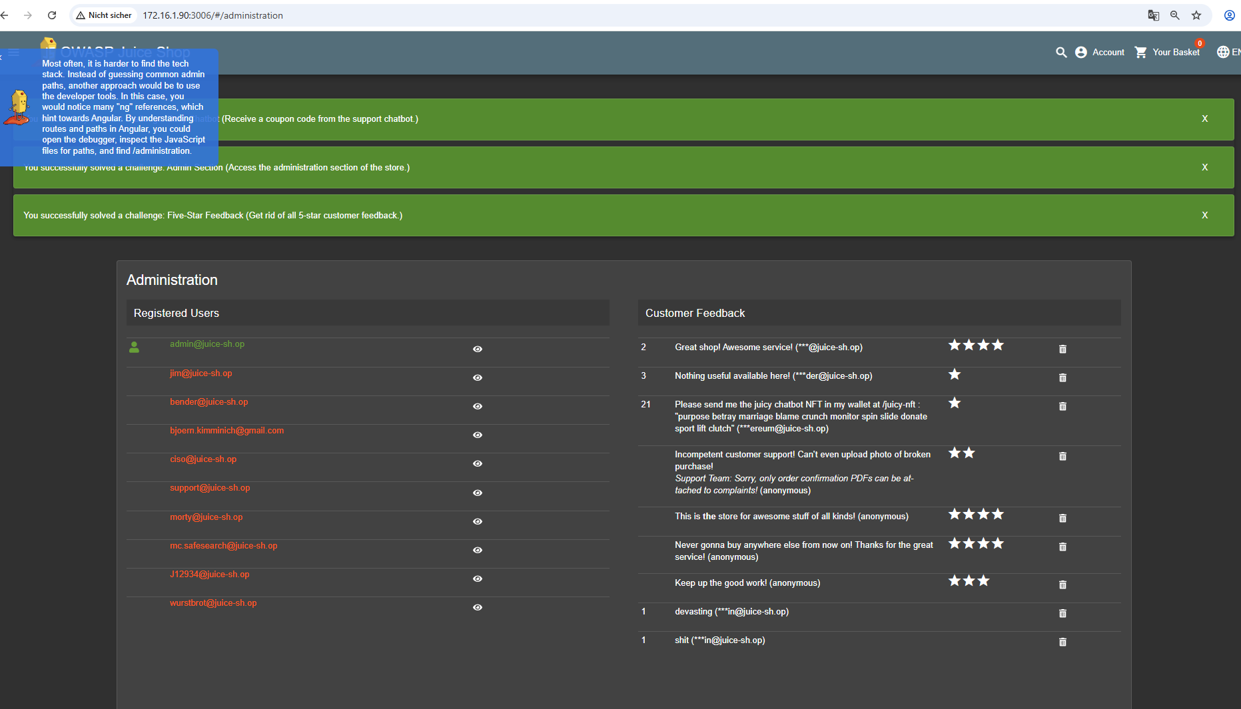
Ich habe einfach der Adresse /administration hinzugefügt und dann kam ich auf die adminsection. Dort konnte ich dann auch das 5 Sterne Feedback löschen.

Ich habe in der Adminsection die E-Mail von Bender herausgelesen und habe ‘—hinzugefügt um die Attacke zu starten. Somit habe ich kein Passwort gebraucht.

Um mich mit dem Adminkonto ohne Attacken anzumelden habe ich einfach die Brute Force Methode angewendet also einfach alle mögllichen Passwörter probiert bis ich dann auf admin123 kam.

